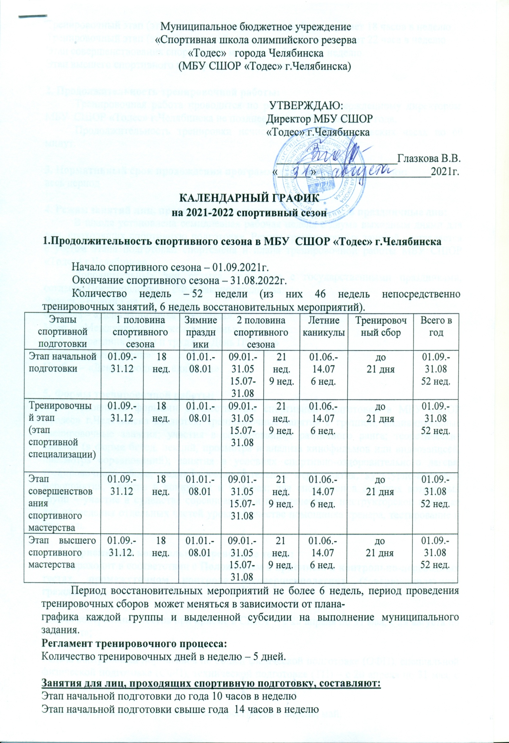

Тренировочный этап (этап спортивной специализации) до двух лет 18 часов в неделю
Тренировочный этап (этап спортивной специализации) свыше 2 лет 22 часа в неделю
Этап совершенствования спортивного мастерства 24 часа в неделю
Этап высшего спортивного мастерства 32 часа в неделю.

2. Продолжительность тренировочной работы:
Тренировочная работа проводится по расписанию, утвержденному директором МБУ СШОР «Тодес» г.Челябинска не позднее 01 сентября текущего года.
Продолжительность тренировки исчисляется в астрономических часах по 60 минут.

3. Нормативный срок прохождения программы спортивной подготовки:
весь период

4. Режим занятий лиц, проходящих спортивную подготовку, в праздничные дни:
В школе установлена семидневная рабочая неделя с двумя выходным днями для лиц, проходящих спортивную подготовку. Режим тренировочных занятий составляется с учётом этапа подготовки спортсмена и плана тренировочной работы МБУ СШОР «Тодес» г.Челябинска.
Дополнительные дни отдыха, связанные с государственными праздниками, согласно Постановлениям РФ и Законодательства:
Январь - Новый Год
Февраль – «День защитника Отечества»
Март – «Международный женский день»
Май – «Праздник весны и труда», «День Победы»
Июнь – «День России»
Ноябрь – «День народного единства».

- Формы тренировочной работы:
Основными формами осуществления спортивной подготовки в МБУ СШОР «Тодес» г.Челябинска являются: тренировочные занятия с группой; индивидуальные тренировочные занятия; участия в соревнованиях различного ранга; теоретические занятия (в форме бесед, лекций, просмотра и анализа кинофильмов или видеозаписей, просмотра соревнований); занятия в условиях спортивно-оздоровительного лагеря, тренировочного сбора; медико-восстановительные мероприятия; культурно-массовые мероприятия, участие в конкурсах и смотрах; для спортсменов старших возрастных групп – участие в судействе соревнований и привлечение к инструкторской практике для проведения отдельных частей урока в качестве помощника тренера, тестирование и контроль.

- Приемные и контрольно-переводные тесты:
проходит в соответствии с Положением о приемных и контрольно-переводных тестах, промежуточном контроле несовершеннолетних (совершеннолетних) граждан:

- сдача контрольных тестов при приёме в СШОР – с 20 апреля по 31 мая, с 24 августа по 31 августа;

- сдача контрольных нормативов по общей физической подготовке (ОФП), специальной физической подготовке (СФП), технической подготовке (ТП) – с 20 апреля по 31 мая, с 24 августа по 31 августа;

- сдача контрольных нормативов по хореографии - апрель, май;

- хореографическая подготовка проходит в виде «зачёт-незачёт»;

- зачёты по теоретической подготовке - в течение спортивного сезона.

Теоретическая подготовка проходит во время тренировочных занятий. Оценка результатов сдачи теоретической подготовки отмечается в журнале учета работы тренера в виде «зачет-незачет».

-сдача инструкторской и судейской практики – в течение спортивного сезона.
Включает в себя подготовку лиц, проходящих спортивную подготовку, к роли помощника тренера, инструкторов и участие в организации и проведении массовых спортивных соревнований в качестве судей, сдача, которой проходит во время тренировочных занятий. Оценка результатов сдачи инструкторской и судейской практики отмечается в журнале учета работы тренера в виде «зачёт-незачёт».
- результаты выступлений на соревнованиях – в тот же день;

- выполнение спортивных разрядов – в течение спортивного сезона.

Сроки проведения приемной, промежуточной аттестации определяются тренером и администрацией МБУ СШОР «Тодес» г.Челябинска в соответствии с требованиями программы спортивной подготовки, утверждается директором МБУ СШОР «Тодес» г.Челябинска, и не позднее, чем за месяц до проведения приемной, промежуточной аттестации, доводятся до сведения занимающихся и их родителей (законных представителей).

